1. OBJETIVO 2

2. FLUXO DA GERAÇÃO DE ETIQUETA 2

3. EXEMPLO DE TELA 2

3.1. Cabeçalho 2

3.2. Entradas de produto acabado 3

3.3. Etiquetas 3

4. VALIDAÇÕES 4

5. CONTROLE DE VERSÕES 4

# OBJETIVO

Objetivo desse escopo é detalhar o processo de geração de etiqueta a partir de uma entrada de produto acabado do SAP Business One (a entrada de produto acabado é o reporte padrão do sistema).

# FLUXO DA GERAÇÃO DE ETIQUETA

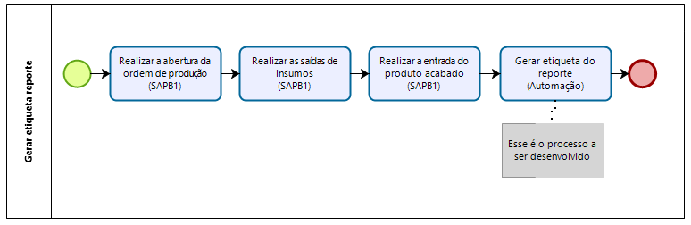

# EXEMPLO DE TELA

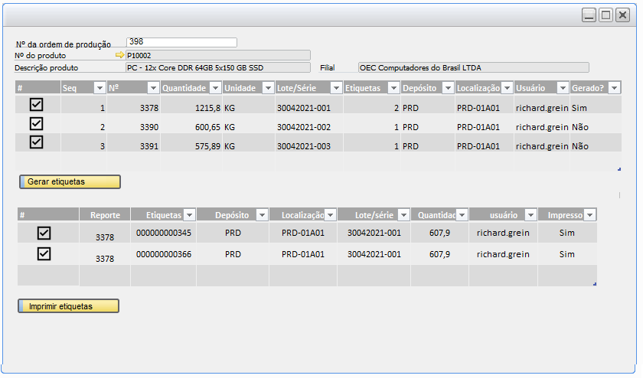

## Cabeçalho

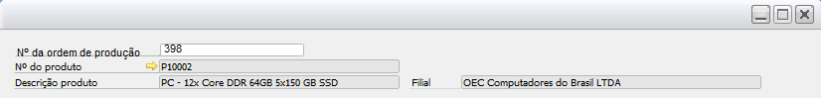

Usuário seleciona apenas a ordem de produção, os demais campos são preenchidos conforme os dados da ordem.

## Entradas de produto acabado

Depois de selecionar a ordem no cabeçario, o sistema apresenta as entradas de produto acabado:

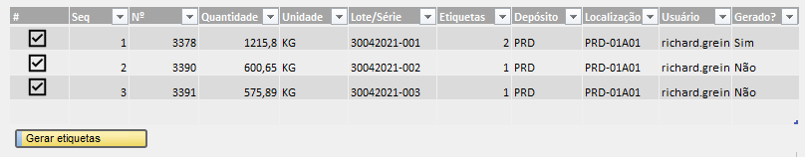

* # - Selecionar a linha do reporte para gerar etiqueta
* Seq – apenas um sequencial
* Nº - DocNum da entrada de produto acabado
* Quantidade – Quantidade que foi reportada
* Unidade – Unidade de medida do estoque do item
* Lote/série – Se o item é controlado por lote, apresentar o lote, se for por série, apresentar a série
* Etiquetas – Apresenta a quantidade de etiquetas para gerar baseado no múltiplo do item, esse campo deve ser editável para o usuário ter a opção de alterar essa quantidade
* Depósito – Depósito que foi reportado
* Localização – Localização que foi reportado, se o depósito não tiver posições deixar em branco
* Usuário – usuário que fez a entrada de produto acabado
* Gerado – se já foi gerado etiqueta y/n
* Botão gerar etiquetas – gera as etiquetas conforme selecionado e informado no campo etiquetas

## Etiquetas

Depois de clicar no botão gerar etiquetas, o sistema gera as etiquetas nas tabelas da Automação:

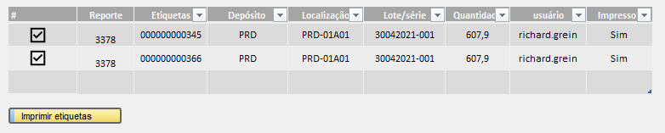

* # - Selecionar a linha da etiqueta para imprimir
* Reporte – DocNum da entrada de produto acabado
* Etiqueta – Número da etiqueta
* Depósito – Depósito que foi gerado a etiqueta
* Localização – Localização que foi gerado a etiqueta
* Lote/série – lote ou série que foi gerado a etiqueta
* Quantidade – quantidade da etiqueta
* Usuário – usuário que gerou a etiqueta
* Impresso – se já foi impresso a etiqueta y/n
* Botão imprimir – realizar a impressão das etiquetas selecionadas

# VALIDAÇÕES

* Se o usuário selecionar uma ordem já fechada ou cancelada o sistema não pode seguir.
* Se o usuário selecionar um reporte que já foi gerado etiqueta o sistema não pode seguir.
* Se o usuário selecionar um ou mais etiquetas para imprimir e elas já estiverem sido impressas o sistema precisa perguntar se deseja imprimir novamente sim/não.
* Analisar as tratativas de seleção de impressora.

# CONTROLE DE VERSÕES

|  |  |  |  |
| --- | --- | --- | --- |
| **Nº DA REVISÃO** | **Data da revisão** | **Descrição da revisão** | **Responsável pela revisão** |
| 00 | 30/04/2021 | INICIAL – Elaboração | Richard Grein |
|  |  |  |  |
|  |  |  |  |